GE Rohbaubox für ONE

Geberit

Eigenschaften

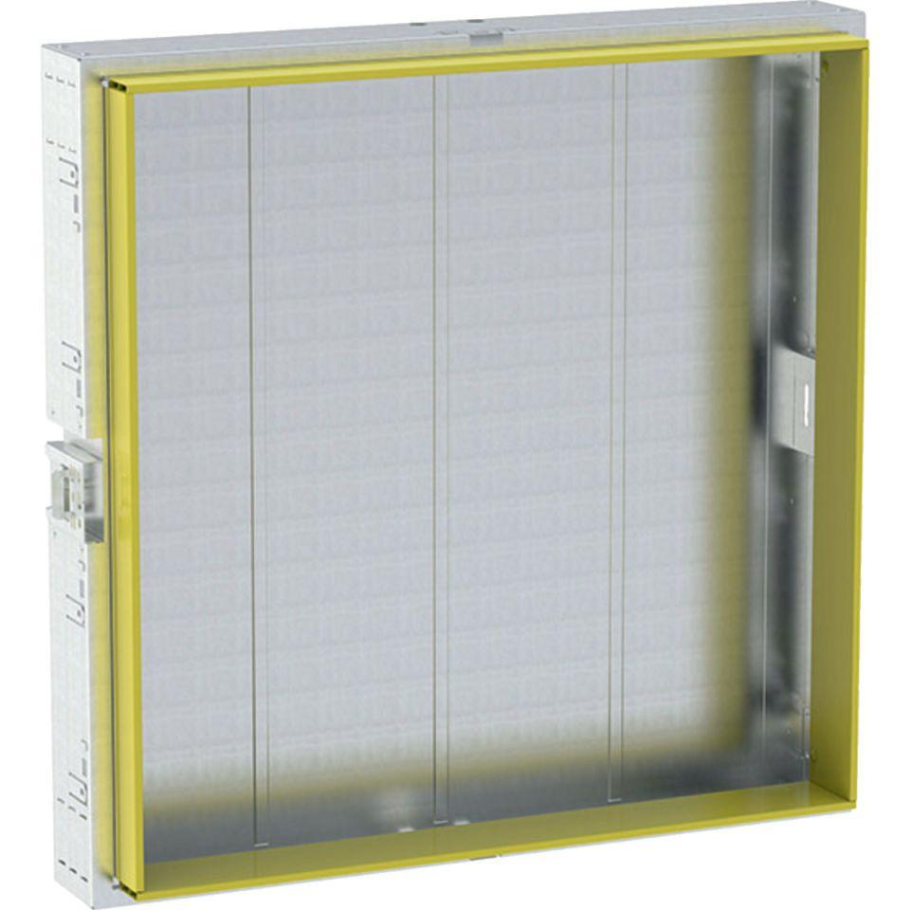

Montageart

Wandeinbau

Breite (mm)

600,00 - 1.200,00

Höhe (mm)

900,00

Nennspannung AC (V)

230,00

Tiefe (mm)

145,00